POLONYA’DA İNGİLİZCE YAZ OKULU
- Yoğun İngilizce kursu
- Geziler, sosyal aktiviteler
- Gri pasaport ile vizesiz gitme imkânı

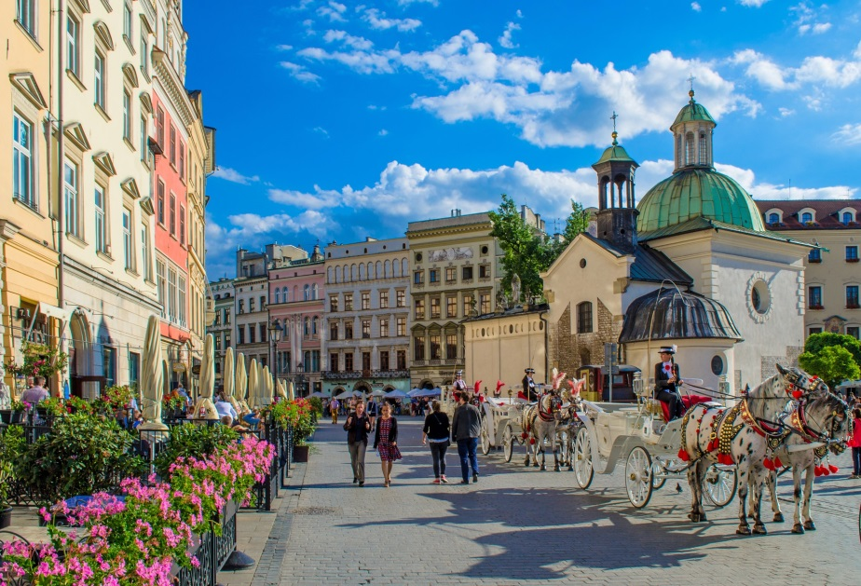

AYRINTILI BİLGİ VE BAŞVURULAR İÇİN
http://isbirligi.comu.edu.tr/polonyada-ingilizce-yaz-okulu.html

POLONYA'DA İNGİLİZCE YAZ OKULU

Üniversitemizin işbirliği içinde olduğu, Polonya'da bulunan University of Dąbrowa Górnicza tarafından İngilizce Yaz Okulu düzenlenecektir. Program yoğun İngilizce kursu, geziler, sosyal aktiviteler içermektedir.

YER : Krakow

TARİHLER : Aşağıdaki tarihlerden birini seçebilirsiniz :
3 Temmuz -12 Temmuz 2017
17 Temmuz - 26 Temmuz 2017
31 Temmuz - 9 Ağustos 2017
16 Ağustos - 25 Ağustos 2017

PASAPORT (GRİ- HİZMET PASAPORTU İLE VİZESİZ GİTME AVANTAJI)
Öğrencilere Gri pasaport (Hizmet Pasaportu) temin edilecektir bu şekilde öğrencilerin vize almaları gerekmeyecektir.

SERTİFİKA
Program sonunda öğrencilere katılım sertifikası verilecektir.

KONAKLAMA
Öğrenciler öğrenci yurdunda her odada 2 kişi şeklinde kalacaklardır.

ÜCRET :
İngilizce Yaz Okulu ücreti 500 Euro'dur. Bu ücret İngilizce dersleri, konaklama, havaalanı transferleri ve sosyal faaliyetleri karşılamaktadır. Uçak bileti öğrenciye aittir.

SON BAŞVURU TARİHİ : 1 Haziran 2017

AYRINTILI BİLGİ VE BAŞVURULAR İÇİN :
http://isbirligi.comu.edu.tr/polonyada-ingilizce-yaz-okulu.html

